Makalah Tugas Akhir
Praktikum Dasar Komputer dan Pemrograman
Program Mesin ATM
Kenzie Maheswara Tama (21120122130046)
Departemen Teknik Komputer, Fakultas Teknik, Universitas Diponegoro
Jl. Prof. Soedarto, Tembalang, Semarang, Indonesia

Abstrak – Komputer merupakan alat elektronik yang diciptakan untuk membantu manusia dalam hampir segala aspek dalam kehidupan pada zaman ini. Komputer terdiri dari hardware atau perangkat keras komputer serta perangkat lunak yang disebut juga software. Software adalah logika yang mengatur kerja hardware dalam komputer. Software dibuat menggunakan bahasa pemrograman. Bahasa pemrograman adalah bahasa yang dimengerti oleh komputer dan manusia, dengan ini manusia dapat membuat instruksi yang dapat dijalankan oleh komputer. Bahasa-bahasa pemrograman awal diciptakannya komputer disebut bahasa tingkat rendah karena merupakan bahasa mesin. Sekarang karena kemajuan teknologi komputer, terdapat banyak bahasa pemrograman yang mendekati bahasa manusia khususnya terkhusus bahasa Inggris sehingga disebut bahasa tingkat tinggi. Java merupakan bahasa tingkat tinggi yang dapat digunakan pada banyak platform, salah satunya adalah aplikasi desktop. Aplikasi dekstop memiliki banyak jenis dan fungsi dalam memudahkan kehidupan sehari-hari. Dalam dunia perbankan, kata ATM sudah tidak asing didengar. ATM merupakan implementasi aplikasi desktop yang disediakan bank seiring kemajuan teknologi dan bertambahnya nasabah bank. ATM memudahkan nasabah dalam mengatur rekening. Fungsi sistem ATM sama dengan tugas teller bank yang dibuat dalam bentuk Graphical User Interface sederhana.
Kata Kunci : Java, Graphical User Inteface

- Pendahuluan

Kemajuan teknologi dan perkembangan ekonomi mendorong manusia untuk menciptakan inovasi-inovasi baru. Salah satu teknologi komputer dalam perbankan adalah sistem Automated Teller Machine (ATM). ATM adalah fasilitas teller otomatis berupa komputer yang memiliki berbagai fungsi. Mesin ATM ditempatkan pada bank dan pada daerah strategis dalam perputaran ekonomi penduduk. ATM diciptakan karena semakin banyaknya nasabah bank dan keterbatasan manusia dalam menangani layanan bank yang diberikan. Contohnya nasabah dapat mengambil uang dari rekening mereka diluar waktu operasional bank. Fasilitas ini sangat membantu nasabah untuk mengakses uang pada rekening mereka meskipun bank sudah tutup.
Program Mesin ATM ini memiliki banyak fungsi selain penarikan uang. Program ini menyediakan akses tarik tunai, setor tunai, transfer, cek saldo, pembayaran UKT, dan ubah PIN rekening. Program ini dibuat menggunakan bahasa pemrograman Java. Tujuan dari pembuatan program ini adalah :
- Sebagai tugas akhir Praktikum Dasar Komputer dan Pemrograman yang menerapkan modul pembelajaran dalam praktikum.
- Membuat implementasi dari pembelajaran yang telah dilaksanakan pada saat praktikum.
- Membuat modifikasi mesin ATM sudah tersedia dengan beberapa fungsi yang lebih mudah diakses oleh nasabah.
- Program Mesin ATM ini dapat digunakan oleh bank dalam perputaran uang.

- Dasar Teori

- Bahasa Java
Java dikenal dengan moto “Write Once, Run Anywhere” yang memiliki arti bahwa Java adalah bahasa pemrograman yang mampu dijalankan di berbagai platform tanpa perlu penyesuaian ulang di platformnya. Contohnya, dapat dijalankan di Android, Linux, Windows, dan lain-lain.
Alasan kenapa Java dapat dijalankan di mana saja, karena bahasa pemrograman ini memiliki sistem syntax atau kode pemrograman level tertinggi. Syntax akan disusun dengan Java Virtual Machine (JVM) menjadi kode numeric (bytescode) platform, sehingga aplikasi Java dapat dijalankan di berbagai perangkat.
Singkatnya, Java adalah sebuah bahasa pemrograman. Biasanya digunakan untuk pengembangan bagian back-end dari software, aplikasi Android, dan juga website. Java juga memiliki fleksibilitas, sehingga telah dijalankan di 13 miliar perangkat. Contoh aplikasi yang menggunakan Java adalah Netflix, Spotify, hingga Twitter.

- Graphical User Interface (GUI)
GUI adalah sebuah antarmuka atau interface yang memungkinkan pengguna dapat berinteraksi dengan sebuah perangkat. Dapat dikatakan bahwa GUI adalah komponen visual yang interaktif pada software komputer.
Sistem operasi GUI umumnya terdiri dari jendela, menu, icon, serta berbagai widget lain yang dapat dikendalikan menggunakan alat input seperti mouse, touchscreen, dan keyboard. Komponen ini di desain secara user friendly agar bisa digunakan semua user.

- Algoritma

- Pseudocode
- Mulai
- Meminta user untuk memasukkan PIN.
- Meminta user untuk memilih menu tarik tunai cepat atau ke menu selanjutnya.
- Jika menu tarik tunai cepat dipilih, maka keluarkan uang sesuai paket dan tampilkan struk.
- Jika menu selanjutnya dipilih, maka tampilkan menu tarik tunai, setor tunai, transfer, cek saldo, pembayaran UKT, dan ubah PIN.
- Jika menu tarik tunai dipilih, maka tampilkan menu untuk memilih pecahan uang dan meminta user memasukkan jumlah uang. Keluarkan uang sesuai jumlah dan tampilkan struk.
- Jika menu setor tunai dipilih, maka tampilkan menu untuk memasukkan uang. Tampilkan menu penghitungan uang dan struk.
- Jika menu transfer dipilih, maka tampilkan menu untuk memilih bank tujuan, rekening tujuan, dan jumlah uang. Tampilkan menu konfirmasi dan struk.
- Jika menu cek saldo dipilih, maka tampilkan jumlah saldo.
- Jika menu pembayaran UKT dipilih, maka tampilkan menu untuk memilih institusi dan memasukkan NIM. Tampilkan menu konfirmasi dan struk.
- Jika menu ubah PIN dipilih, maka tampilkan menu untuk memasukkan PIN lama, PIN baru, dan konfirmasi PIN. Jika PIN sesuai ketentuan maka kembali minta user untuk memasukkan PIN.

- Flow Chart
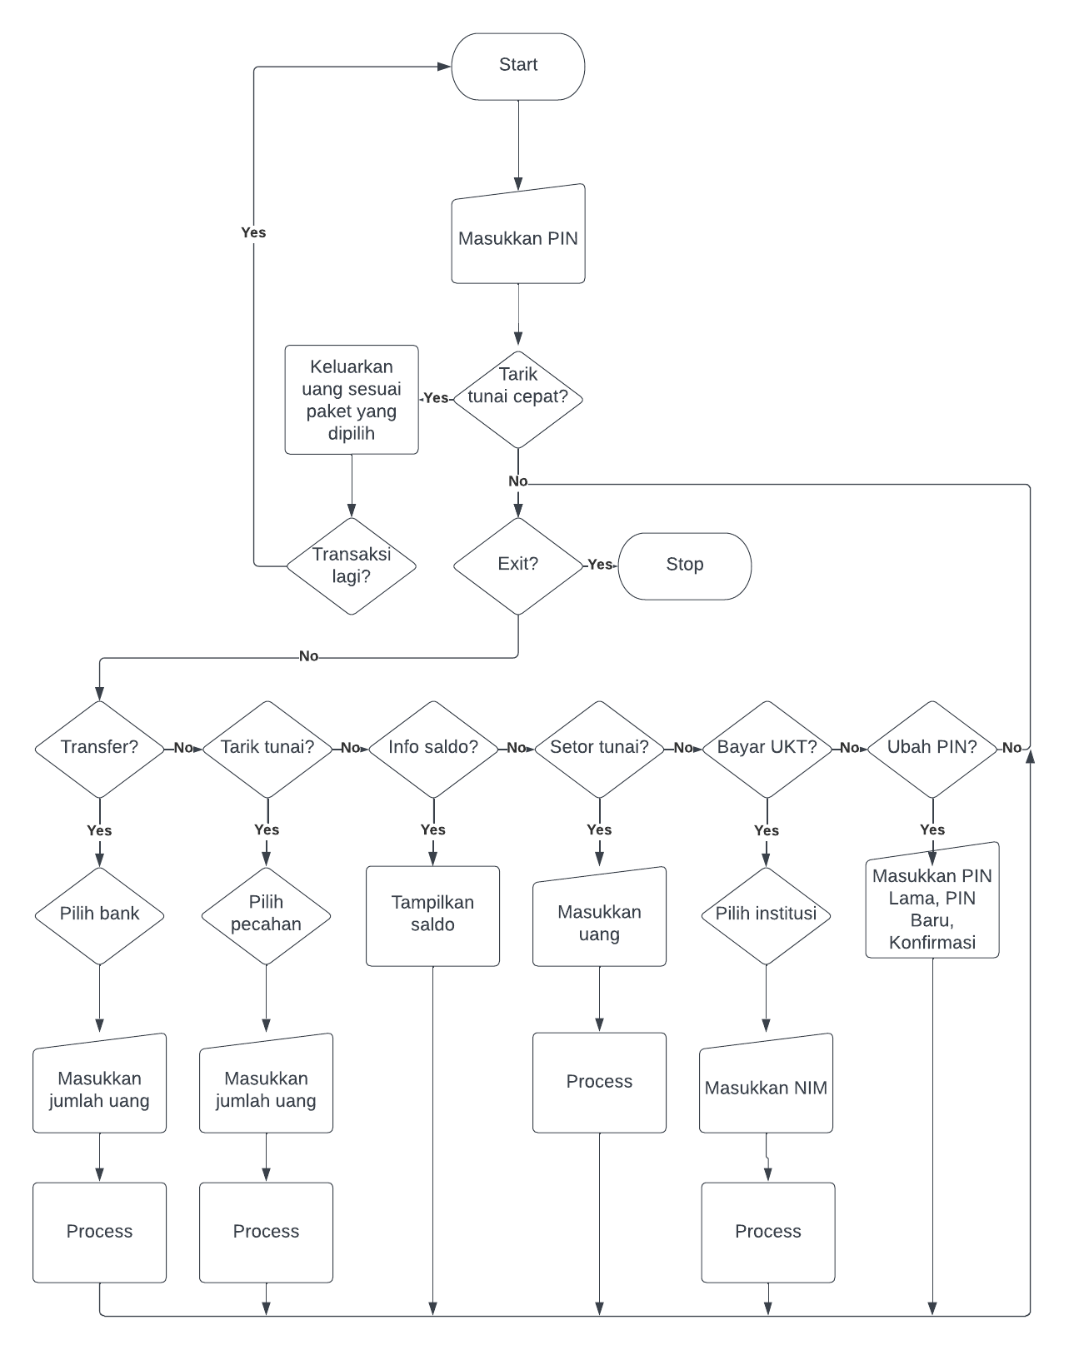

- Pembuatan Program

Program Mesin ATM ini merupakan program sistem ATM seperti mesin ATM yang tersedia tetapi dengan sedikit modifikasi pada fungsinya. Program ini memiliki 14 kelas frame atau window dan 1 kelas database untuk menyimpan data. Program ini dapat dibuka dengan menjalankan kelas input PIN.
User akan diminta untuk memasukkan PIN yang telah ditentukan pada database. Pada program ini PIN adalah “123456”. Jika PIN yang dimasukkan tidak sesuai dengan PIN pada data maka user tidak dapat masuk dan akan keluar peringatan. Input pada window ini merupakan password field sehingga karakter yang diketik tidak ditampilkan.
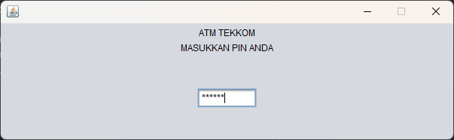
Jika user berhasil masuk, maka akan muncul tampilan menu utama. 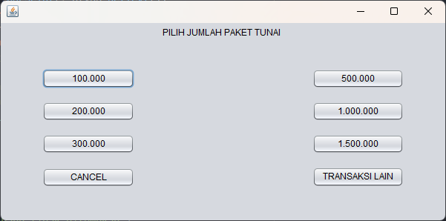Pada menu utama, user dapat memilih paket transaksi cepat dengan pecahan Rp100.000 dengan jumlah tertentu atau ke menu selanjutnya.
Jika user memilih transaksi cepat, maka akan keluar output teks uang Rp100.000 dikali jumlah lembar sesuai paket yang dipilih
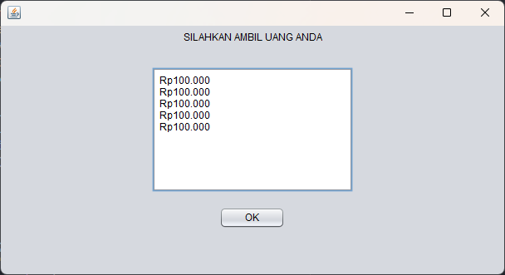
Gambar diatas adalah contoh jika user memilih paket Rp500.000. Teks Rp100.000 ditampilkan 5 kali menggunakan perulangan for. Setelah itu akan muncul window struk dari transaksi yang telah dilakukan.
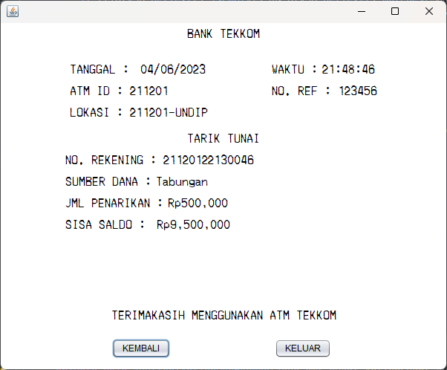
Jika user tidak keluar, maka akan tampil menu selanjutnya.
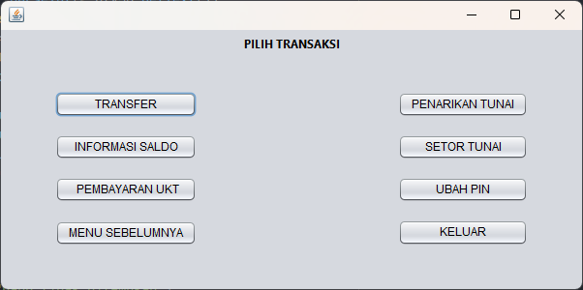Pada menu ini, terdapat fungsi transfer, tarik tunai, informasi saldo, setor tunai, pembayaran UKT, dan ubah PIN.
Pada menu transfer, user diminta untuk memilih bank tujuan yang ditampilkan pada combobox yang juga menentukan biaya admin pada masing-masing bank yang tersedia.
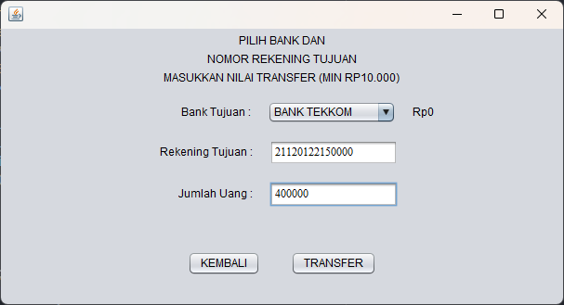Setelah itu user diminta untuk memasukkan jumlah uang yang akan ditransfer. Nomor rekening pada menu ini sudah ditentukan. Jika user memasukkan jumlah uang yang kurang dari jumlah minimal (Rp10.000) atau karakter yang bukan angka maka akan keluar peringatan. Setelah itu akan muncul menu konfirmasi 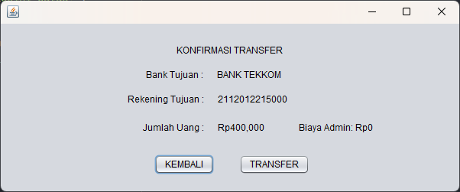
Jika bank, atau nilai salah maka user dapat kembali ke menu sebelumnya. Jika sudah benar maka akan keluar struk transaksi.
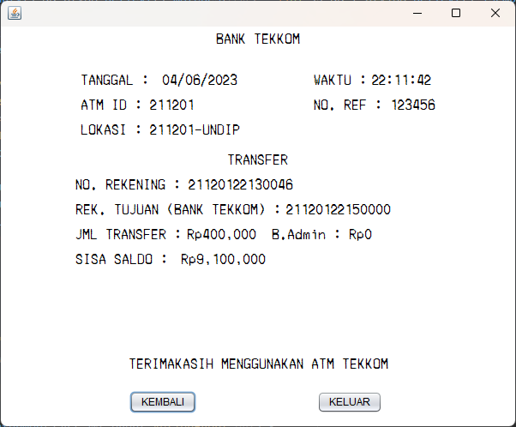
Pada menu informasi saldo, akan ditampilkan jumlah saldo sekarang.
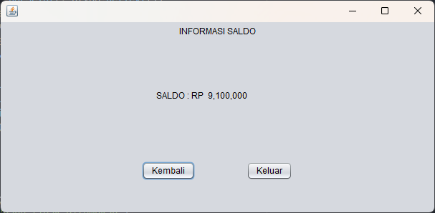
Pada menu pembayaran UKT, user diminta untuk memilih institusi dan memasukkan NIM.
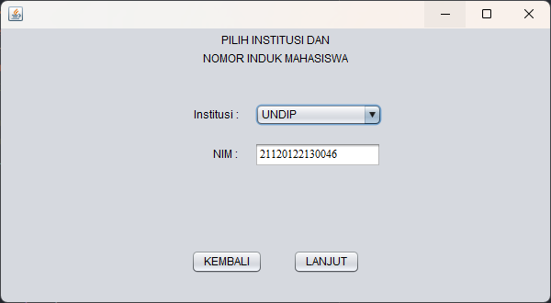
Input NIM hanya menerima angka sehingga akan keluar peringatan jika terdapat huruf atau simbol. Setelah itu terdapat window konfirmasi
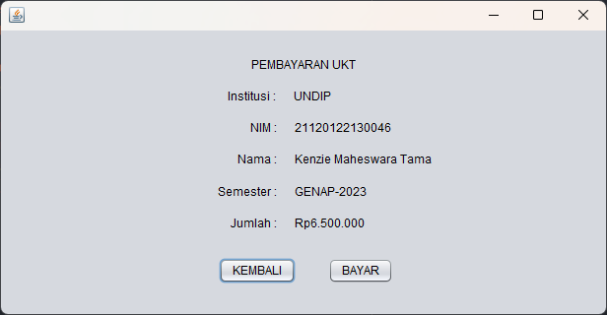
User dapat kembali jika terdapat kesalahan dan jika user melanjutkan akan keluar struk pembayaran.
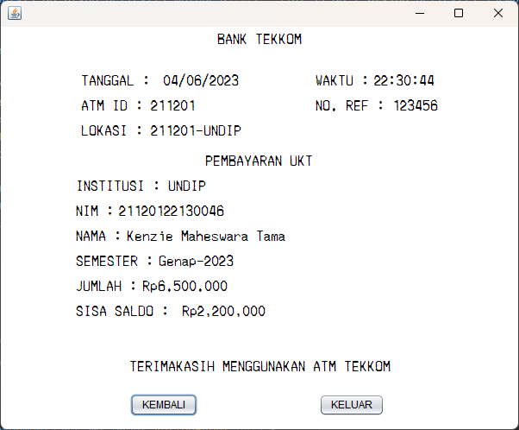
Pada menu penarikan tunai, user dapat memilih pecahan Rp50.000 atau Rp100.000 pada radio button. Kemudian user diminta untuk memasukkan jumlah uang sesuai dengan kelipatan pecahan yang dipilih.
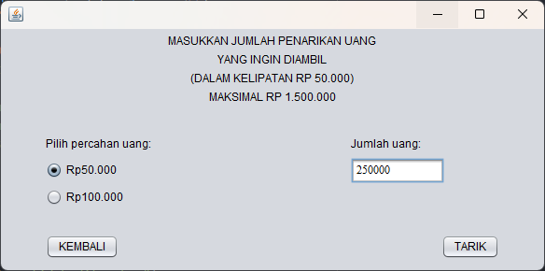Jika jumlah yang dimasukkan kurang, melebihi batas (Rp1.500.000) atau mengandung simbol dan huruf maka akan keluar peringatan.
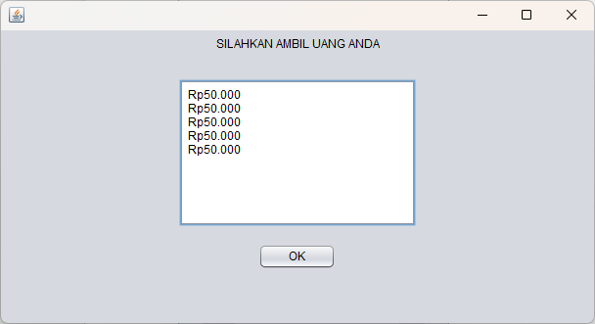
Jika jumlah sesuai maka akan keluar teks uang dan struk.
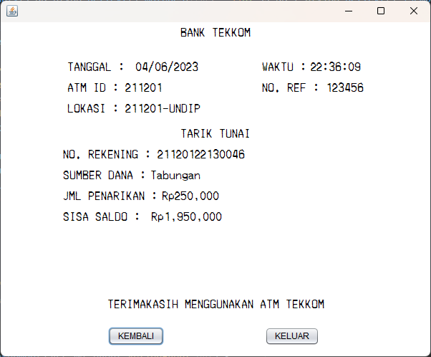
Pada menu setor tunai, user dapat memasukkan uang dengan jumlah maksimal Rp1.500.000 dalam pecahan Rp50.000 dan Rp100.000.
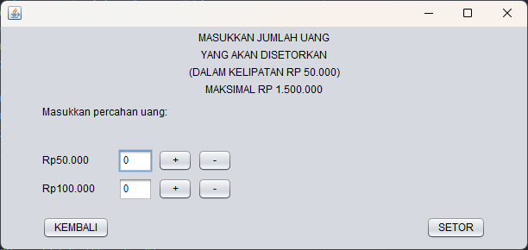
Akan muncul peringatan jika input uang bukan merupakan angka, berjumlah 0, atau melebihi batas. Jika uang sesuai maka jumlah uang akan dihitung oleh program. 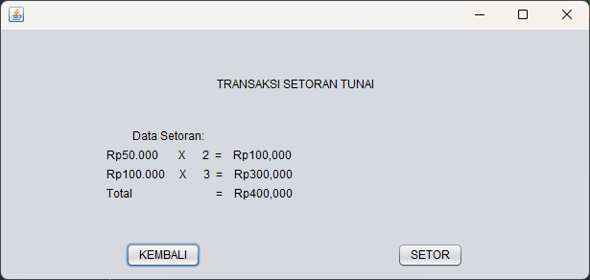
User dapat kembali atau melanjutkan. Jika user melanjutkan maka akan keluar struk.
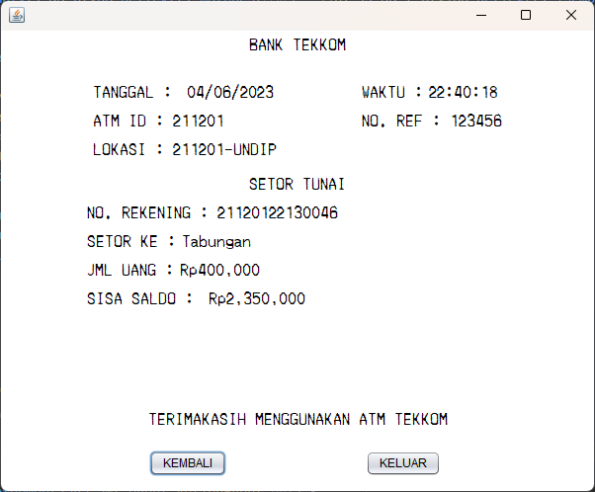
Pada menu ubah PIN, user diminta untuk memasukkan PIN lama, PIN baru, dan konfirmasi dengan memasukkan lagi PIN baru.
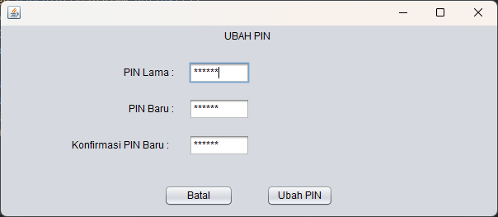
User harus memasukkan PIN baru dengan panjang 6 karakter. Jika PIN lama salah, pin baru tidak berjumlah 6 karakter, pin konfirmasi tidak sesuai pin baru, maka akan muncul peringatan. Jika user berhasil mengganti PIN, maka user akan kembali ke menu input PIN awal.
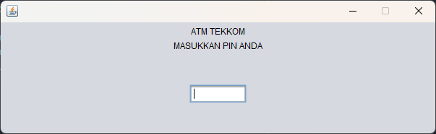

- Penutup

Pada program Mesin ATM ini dapat diambil kesimpulan sebagai berikut :
- Program Mesin ATM ini adalah implementasi pemrograman aplikasi desktop menggunakan bahasa pemrograman Java.
- Bahasa Java merupakan bahasa berorientasi objek yang memudahkan proses pembelajaran karena kodenya yang terperinci.
- Program ini menggunakan GUI (Graphical User Inteface) programming pada IDE Apache NetBeans.
- Program Mesin ATM mengimplementasikan penggunaan variabel dan tipe data, pengkondisian, perulangan, function and method, class dan constructor, setter dan getter , serta GUI programming.
- Program ini merupakan modifikasi sistem ATM biasa dan membutuhkan penyesuaian untuk bisa difungsikan pada mesin ATM asli.

DAFTAR PUSTAKA

https://www.fortuneidn.com/finance/eko-wahyudi/atm-adalah diakses pada 4 Juni 2023
https://www.jagoanhosting.com/blog/java-adalah/ diakses pada 4 Juni 2023
https://www.dewaweb.com/blog/apa-itu-gui/ diakses pada 4 Juni 2023
https://www.logique.co.id/blog/2020/11/20/bahasa-pemrograman-tingkat-tinggi/ diakses pada 4 Juni 2023

BIODATA PENULIS

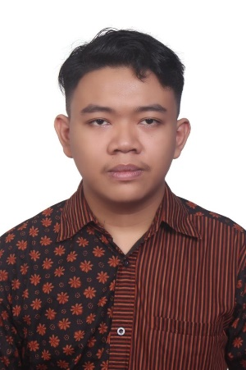
Kenzie Maheswara Tama (21120122-130046) lahir di Purwodadi, Kab. Grobogan, tanggal 1 Desember 2003. Menamatkan pendidikan di SMAN 1 Purwodadi pada tahun 2022. Sudah mengenal komputer sejak masih duduk dibangku TK membuatnya tertarik dengan teknologi komputer hingga akhirnya memutuskan untuk melanjutkan studi di Universitas Diponegoro pada program studi Teknik Komputer S1.
 | Mengetahui
Pembimbing | Koordinator Praktikum
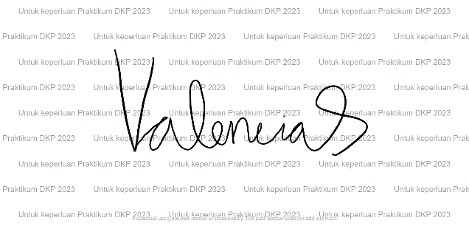 | 
Djie Valencia Santoso | Muhammad Irhamsyah Arrahim
21120121130055 | 21120120140157

